Настройка параметров разработчика на устройстве

Приложение «Настройки» на Android содержит экран «Параметры **разработчика»,** который позволяет настраивать поведение системы, помогающее вам профилировать и отлаживать производительность вашего приложения. Например, вы можете включить отладку по USB, захватить отчет об ошибках, включить визуальную обратную связь для касаний, поверхности окон флеш-памяти при их обновлении, использовать графический процессор для рендеринга 2D-графики и многое другое.

**Примечание** . Список параметров разработчика может варьироваться в зависимости от версии Android.

Включить параметры разработчика и отладку по USB

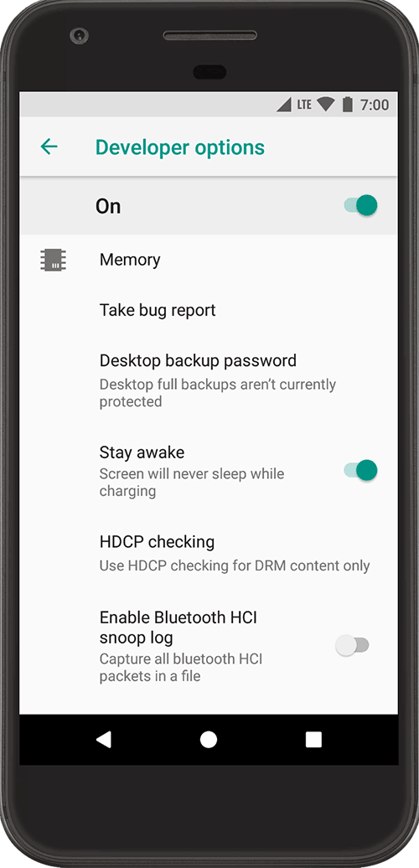

**Рисунок 1.** Параметры разработчика

На Android 4.1 и ниже, экран **параметров разработчика** доступен по умолчанию. На Android 4.2 и выше, вы должны включить этот экран. Чтобы включить параметры разработчика, коснитесь параметра **Номер сборки** 7 раз. Вы можете найти эту опцию в одном из следующих мест, в зависимости от версии Android:

* Android 9 (уровень API 28) и выше: **Настройки> О телефоне> Номер сборки**
* Android 8.0.0 (уровень API 26) и Android 8.1.0 (уровень API 26): **Настройки> Система> О телефоне> Номер сборки**
* Android 7.1 (уровень API 25) и ниже: **Настройки> О телефоне> Номер сборки**

В верхней части экрана **параметров разработчика** вы можете включать и выключать параметры (рисунок 1). Вы, вероятно, хотите сохранить это. Если этот параметр отключен, большинство параметров отключены, за исключением тех, которые не требуют связи между устройством и компьютером разработчика.

Прежде чем вы сможете использовать отладчик и другие инструменты, вам нужно включить отладку по USB, что позволит Android Studio и другим инструментам SDK распознавать ваше устройство при подключении через USB. Чтобы включить отладку по USB, включите параметр отладки по **USB** в меню «Параметры разработчика». Вы можете найти эту опцию в одном из следующих мест, в зависимости от версии Android:

* Android 9 (уровень API 28) и выше: **Настройки> Система> Дополнительно> Параметры разработчика> Отладка по USB**
* Android 8.0.0 (уровень API 26) и Android 8.1.0 (уровень API 26): **Настройки> Система> Параметры разработчика>** Отладка **USB**
* Android 7.1 (уровень API 25) и ниже: **Настройки> Параметры разработчика> Отладка по USB**

Остальная часть этой страницы описывает некоторые другие опции, доступные на этом экране.

Общие настройки

В Android 8.0 и более поздних **версиях** вы можете нажать **плитку «Быстрые настройки разработчика»,** чтобы добавить выбранные параметры разработчика на панель «Быстрые настройки». После выбора одной или нескольких доступных плиток (рисунок 2) откройте панель «Быстрые настройки» и коснитесь карандаша, чтобы войти в режим редактирования. Затем перетащите плитки разработчика из панели плиток на панель «Быстрые настройки» и снова коснитесь карандаша, чтобы выйти из режима редактирования.

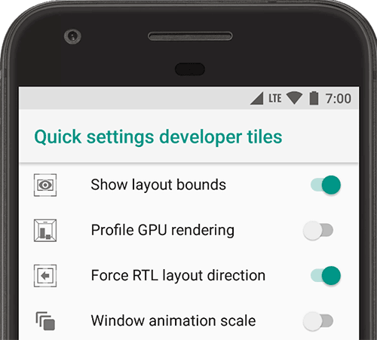

**Рисунок 2.** Добавление в панель быстрых настроек

Другие общие параметры включают следующее:

* **Память** : (на Android 8.0 и выше) Отображение статистики памяти, такой как среднее использование памяти, производительность памяти, общий объем доступной памяти, средний объем используемой памяти, сколько свободной памяти доступно и сколько памяти используется приложениями.
* **Взять отчет об ошибке:** Получить копию текущих файлов журнала устройства, чтобы поделиться с кем-то. Когда вы получите уведомление о том, что отчет об ошибке готов, нажмите на уведомление, чтобы поделиться им.
* **Демонстрационный режим пользовательского интерфейса системы.** Упрощает создание чистых снимков экрана благодаря отображению стандартной предварительно настроенной панели уведомлений, в которой не отображаются уведомления или предупреждения о низком заряде батареи. **Включить демонстрационный режим** позволяет изменить внешний вид строки состояния с помощью [команд демонстрационного режима adb](https://android.googlesource.com/platform/frameworks/base/+/master/packages/SystemUI/docs/demo_mode.md) . Или вы можете использовать **Show Demo Mode,** чтобы скрыть уведомления и отобразить предварительно установленную строку состояния.**Примечание.** Команды режима adb demo mode могут работать не на всех устройствах, поскольку они не проверены во время сертификационного тестирования Android. Они проверены только для работы на устройствах Nexus и Pixel.
* **Пароль резервного копирования рабочего стола:** задает пароль резервного копирования, чтобы вы могли использовать команды adb для резервного копирования и восстановления приложений устройства и данных под защитой паролем.
* **«Не спать»:** заставляет ваш экран включаться каждый раз, когда вы подключаете его.
* **Включить журнал отслеживания интерфейса хост-контроллера Bluetooth (HCI):** захватывает все пакеты Bluetooth HCI в файле, хранящемся в /sdcard/btsnoop_hci.log. Вы можете получить пакеты, а затем использовать программу типа Wireshark для анализа и устранения неполадок в информации.

Отладка

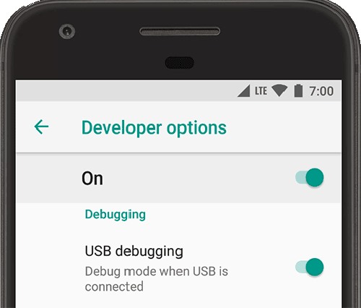

**Рисунок 3.** Параметры отладки включены

Параметры отладки позволяют настроить отладку на устройстве и установить связь между устройством и компьютером разработчика.

[Включите отладку по USB](https://developer.android.com/studio/debug/dev-options#enable) (рисунок 3), чтобы ваше устройство Android могло обмениваться данными с вашим компьютером разработчика через [Android Debug Bridge (adb)](https://developer.android.com/studio/command-line/adb.html) . Параметр « **Ожидание отладчика»** недоступен до тех пор, пока вы не воспользуетесь « **Выбрать приложение отладки»,** чтобы выбрать приложение для отладки. Если вы включите **Ожидание отладчика** , выбранное приложение ожидает подключения отладчика, прежде чем оно выполнится.

Другие варианты отладки включают следующее:

* **Постоянно хранить данные регистратора на устройстве:** выберите тип сообщений журнала, которые вы хотите постоянно хранить на устройстве. Опции выключены, все, все, кроме радио или только ядра.
* **Выберите приложение фиктивного местоположения:** используйте эту опцию, чтобы подделать местоположение GPS устройства, чтобы проверить, работает ли ваше приложение так же в других местах. Чтобы использовать эту опцию, загрузите и установите приложение для определения местоположения GPS.

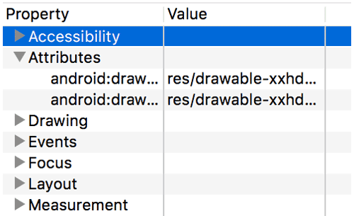

**Рисунок 4.** Просмотр атрибутов

* **Включить проверку атрибутов вида:** сохраняет информацию об атрибутах вида в mAttributesпеременной-члене [View](https://developer.android.com/reference/android/view/View.html)экземпляра, чтобы ее можно было использовать для отладки. Вы можете получить доступ к информации об атрибутах через пользовательский интерфейс [Layout Inspector](https://developer.android.com/studio/debug/layout-inspector.html) , как показано на рисунке 4 (без этого пункт «Атрибуты» недоступен).
* **Включить отладочные слои графического процессора:** доступно на устройствах под управлением Android 9 (уровень API 28) и выше, включите этот параметр, чтобы разрешить загрузку слоев проверки Vulkan из локального хранилища устройства. Чтобы узнать больше, прочитайте [слои проверки Vulkan на Android](https://developer.android.com/ndk/guides/graphics/validation-layer) .

сетей

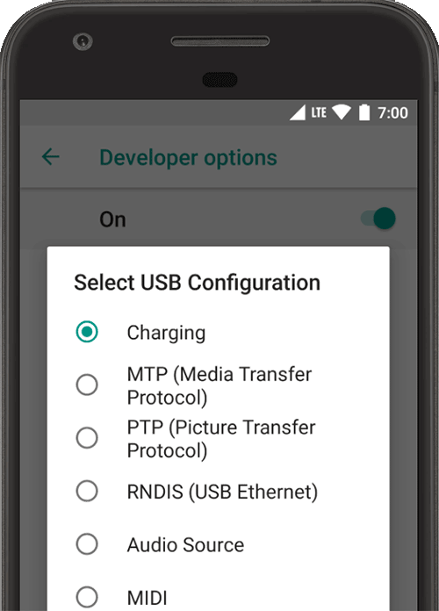

**Рисунок 5.** Выбор конфигурации USB

Параметры сети предоставляют способы настройки параметров Wi-Fi и DHCP.

Нажмите « **Выбрать конфигурацию USB»,** чтобы указать, как компьютер должен идентифицировать устройство. Как показано на рисунке 5, вы можете настроить устройства только для зарядки, для передачи файлов (MTP), для передачи изображений (PTP), для использования мобильного Интернета на ПК (RNDIS) или для передачи аудио или MIDI-файлов.

Нажмите « **Версия Bluetooth AVRCP»** и выберите профильную версию, которую вы хотите использовать для управления всем аудио / видео оборудованием Bluetooth, к которому у вашего устройства есть доступ. Кроме того, для точной настройки воспроизведения звука на устройстве нажмите и установите следующие параметры:

* Аудиокодек **Bluetooth:** отрегулируйте качество звука (кодек) ваших устройств, выбрав один из следующих кодеков:
  + **SBC:** передача данных на устройства вывода звука Bluetooth, такие как наушники и динамики.
  + **AAC:** лучшее качество звука от проводных устройств, чем MP3, при аналогичных скоростях передачи данных.
  + **aptX:** чистый беспроводной звук в высококачественных смартфонах, колонках, звуковых **панелях** , наушниках и планшетах.
  + **aptX HD:** потоковая передача высокого разрешения на устройства Bluetooth.
  + **LDAC:** обеспечивает высококачественное прослушивание музыки через беспроводные соединения.
  + **Включить дополнительные кодеки** и **отключить дополнительные кодеки** . Если у вас установлены дополнительные реализации кодеков, используйте эти параметры, чтобы включить и отключить их.
* **Диапазон** аудиосэмплов **Bluetooth:** отрегулируйте количество аудиосэмплов в секунду, выбрав частоту дискретизации аудиокодека. Более высокие частоты дискретизации используют больше ресурсов.
* **Аудио биты Bluetooth на семпл:** Установите количество битов информации в каждом семпле. Чем выше скорость передачи, тем лучше звук, но файл сэмпла больше.
* **Режим аудио канала Bluetooth:** выберите моно или стерео.
* **Кодек Bluetooth Audio LDAC:** оптимизируйте звук, чтобы повысить качество звука, сбалансировать качество звука и соединения, повысить качество соединения или использовать адаптивную скорость передачи данных для баланса звука и качества соединения.

В следующем списке описаны другие способы настройки Wi-Fi и DHCP:

* **Сертификация беспроводного дисплея** : включает расширенные элементы управления конфигурацией и параметры для сертификации беспроводного дисплея в соответствии со спецификациями, указанными в *Спецификации дисплея Wi-Fi Alliance Wi-Fi* . Сертификация распространяется на Android 4.4 (уровень API 19) и выше.
* **Включить подробное ведение журнала Wi-Fi.** Повышает уровень ведения журнала Wi-Fi для каждой беспроводной сети (SSID), к которой вы подключаетесь, в соответствии с относительным уровнем принимаемого сигнала (RSSI). Для получения дополнительной информации о журналах см. [Запись и просмотр журналов с помощью Logcat](https://developer.android.com/studio/debug/am-logcat.html) .
* **Агрессивная передача обслуживания Wi-Fi на сотовую связь:** при низком уровне сигнала Wi-Fi повышает эффективность передачи данных в сотовую сеть.

вход

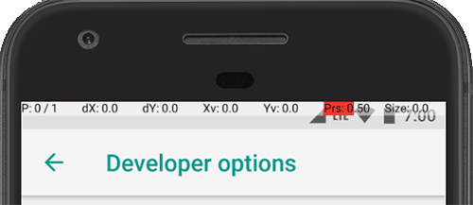

**Рисунок 6.** Расположение указателя

Включите **Показывать** касания, чтобы отображать касания при касании экрана. Под вашим пальцем или стилусом появляется круг, который следует за вами при перемещении по экрану. Касание работает как указатель, когда вы [записываете видео](https://developer.android.com/studio/debug/am-video.html) на вашем устройстве.

Включите « **Местоположение указателя»,** чтобы показать местоположение указателя (касания) на устройстве с перекрестием. В верхней части экрана появляется полоса для отслеживания перекрестия (рисунок 6). При перемещении указателя координаты в строке отслеживают расположение перекрестия, и путь указателя отображается на экране.

Рисование

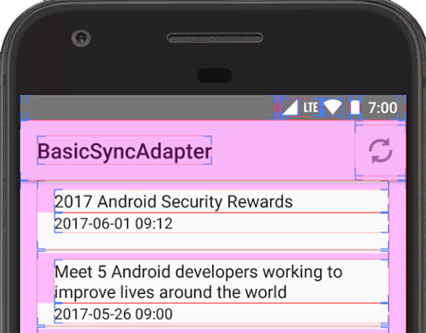

**Рисунок 7.** Конструкции пользовательского интерфейса

Параметры рисования предоставляют визуальные подсказки о пользовательском интерфейсе приложения и о том, как оно работает.

Включите « **Показать границы макета»,** чтобы отобразить границы клипа, поля и другие конструкции пользовательского интерфейса на устройстве, как показано на рисунке 7.

Другие параметры рисования включают в себя следующее:

* **Принудительное направление макета RTL:** принудительно указывает направление макета экрана справа налево (RTL) или слева направо (по умолчанию).
* **Масштаб анимации окна:** устанавливает скорость воспроизведения анимации окна, чтобы вы могли проверить ее производительность на разных скоростях. Чем ниже масштаб, тем выше скорость.
* **Масштаб анимации перехода:** устанавливает скорость воспроизведения анимации перехода, чтобы вы могли проверить ее производительность на разных скоростях. Чем ниже масштаб, тем выше скорость.
* **Имитация вторичных дисплеев:** создает вторичный дисплей в качестве наложения на устройстве. Это полезно при поддержке дополнительных дисплеев с помощью [Presentation](https://developer.android.com/reference/android/app/Presentation.html)API. Смотрите [вторичные дисплеи](https://developer.android.com/about/versions/android-4.2.html#SecondaryDisplays) .

Аппаратное ускорение рендеринга

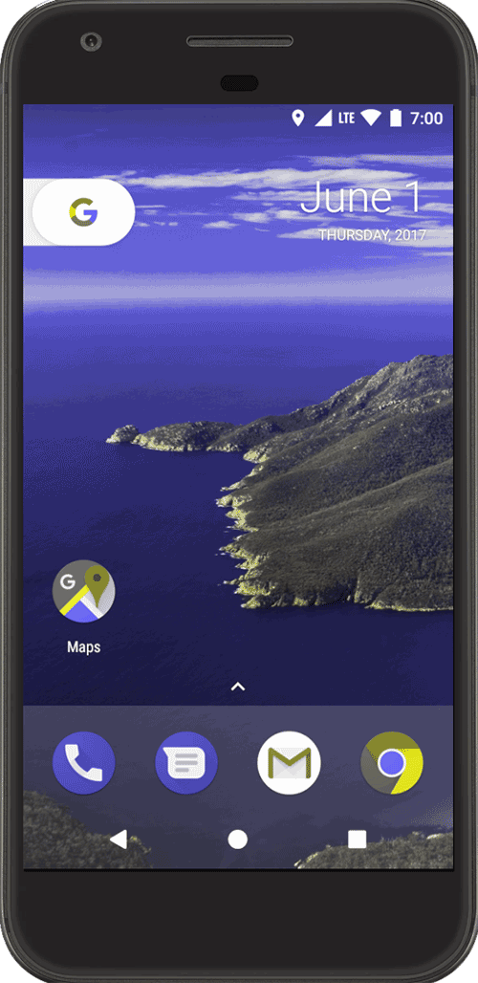

**Рисунок 8.** Цветовое пространство дейтераномалии

Опции рендеринга с аппаратным ускорением позволяют оптимизировать ваше приложение для его целевых аппаратных платформ за счет использования аппаратных опций, таких как графический процессор, аппаратные уровни и многоэлементное сглаживание (MSAA).

Нажмите « **Имитация цветового пространства»,** чтобы изменить цветовую схему всего пользовательского интерфейса устройства. Опции относятся к типам дальтонизма. Доступны следующие варианты: «Отключено» (без смоделированной цветовой схемы), «Монохромность» (черный, белый и серый), «Дейтераномалия» (красно-зеленый), «Протаномалия» (красно-зеленый) и «Тританомалия» (сине-желтый). Протаномалия относится к красно-зеленой дальтонике со слабостью в красных тонах, а дейтераномалия (показана на рисунке 8) относится к красно-зеленой дальтонизму со слабостью в зеленых тонах.

Если вы делаете снимки экрана в смоделированном цветовом пространстве, они выглядят нормальными, как если бы вы не меняли цветовую схему.

Вот некоторые другие способы использования аппаратных опций:

* **Установить графический процессор визуализации:** изменить графический движок Open GL по умолчанию на графический движок Open GL Skia.
* **Принудительный рендеринг в графическом процессоре:** заставляет приложения использовать графический процессор для 2D-рисования, если они были написаны без графического отображения по умолчанию.
* **Показывать обновления вида графического процессора:** отображает любой экранный элемент, нарисованный с помощью графического процессора.
* **Отладка GPU overdraw:** отображает цветовое кодирование на вашем устройстве, чтобы вы могли визуализировать, сколько раз один и тот же пиксель был нарисован в одном кадре. Визуализация показывает, где ваше приложение может выполнять больше рендеринга, чем необходимо. Для получения дополнительной информации см. [Визуализация перерисовки графического процессора](https://developer.android.com/topic/performance/rendering/inspect-gpu-rendering.html#debug_overdraw) .
* **Отладка непрямоугольных операций с** клипами **:** отключает область отсечения на холсте для создания необычных (не прямоугольных) областей холста. Обычно область отсечения предотвращает рисование чего-либо за пределами области круглого отсечения.
* **Force 4x MSAA:** включает мультисэмплирование сглаживания (MSAA) в приложениях Open GL ES 2.0.
* **Отключить наложения HW:** использование аппаратного наложения позволяет каждому приложению, отображающему что-либо на экране, использовать меньше вычислительной мощности. Без наложения приложение разделяет видеопамять и должно постоянно проверять наличие столкновений и отсечек, чтобы получить правильное изображение. Проверка использует много вычислительной мощности.

СМИ

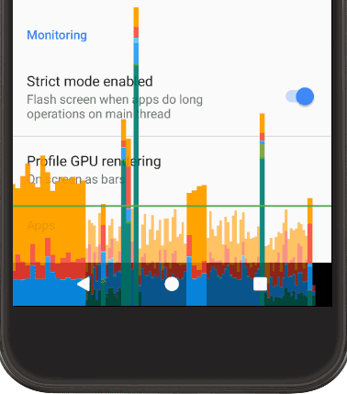

**Рисунок 9.** Барное представление

Включите параметр « **Отключить маршрутизацию аудио через USB»,** чтобы отключить автоматическую маршрутизацию на внешние аудиоустройства, подключенные к компьютеру через порт USB. Автоматическая маршрутизация может создавать помехи приложениям, поддерживающим USB.

Мониторинг

Параметры мониторинга предоставляют визуальную информацию о производительности приложения, такую ​​как операции с длинными потоками и графическим процессором.

Нажмите « **Профиль GPU-рендеринга»,** а затем « **На экране» в виде полос,** чтобы отобразить профиль рендеринга GPU в виде полос (рисунок 9). Для получения дополнительной информации см. [Визуализация профиля GPU](https://developer.android.com/topic/performance/rendering/inspect-gpu-rendering.html#profile_rendering) .

Программы

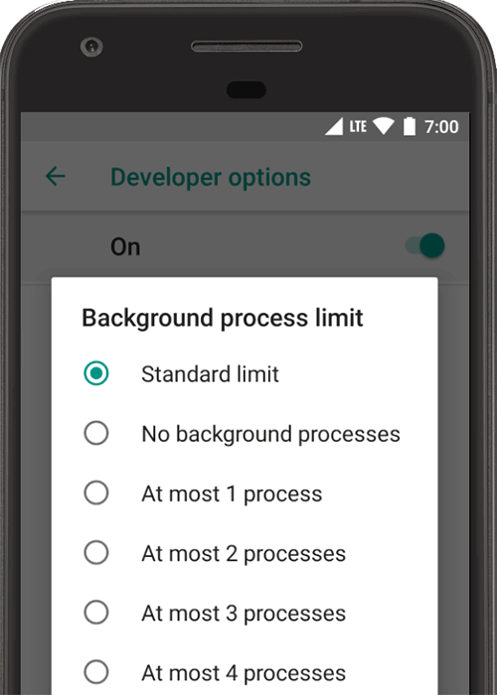

**Рисунок 10.** Установка пределов фонового процесса

Параметры приложения помогут вам понять, как ваше приложение работает на целевом устройстве.

Нажмите **Предел фоновых процессов,** чтобы установить количество процессов, которые могут выполняться в фоновом режиме за один раз. Возможные настройки показаны на рисунке 10.

Нажмите « **Сбросить ограничение скорости ShortcutManager** во время тестирования, чтобы фоновые приложения могли продолжать вызывать API-интерфейсы ярлыков до тех пор, пока ограничение скорости не будет достигнуто снова. Для получения дополнительной информации о ярлыках и ограничениях скорости см [ShortcutManager](https://developer.android.com/reference/android/content/pm/ShortcutManager.html).

Включите **Не сохранять действия,** чтобы продлить срок службы батареи, уничтожая все действия, как только пользователь покидает основной вид действия.